Національний технічний університет України
«Київський політехнічний інститут імені Ігоря Сікорського»

Факультет інформатики та обчислювальної техніки

Кафедра обчислювальної техніки

Структури даних алгоритмів
Лабораторна робота №1
«Розгалужені алгоритми»
Виконав:
студент групи ІО-63
Пилипенко Артем Андрійович
Номер у списку групи: 21
Перевірив:
Русінов Володимир Володимирович
Київ – 2026

Лабораторна робота №1
Тема: «Розгалужені алгоритми».
Варіант 21
Завдання 1
Для заданого х визначити
y(x) = f(1), x ∈ D1.
f(1)x = 10x^3 +7x/ 5+2. x ∈ [-49; -10] ∪ (0; 10]
для х поза об'єднанням D1 ∪ D2 функція невизначена - програма має вивести відповідне повідомлення
Блок схема

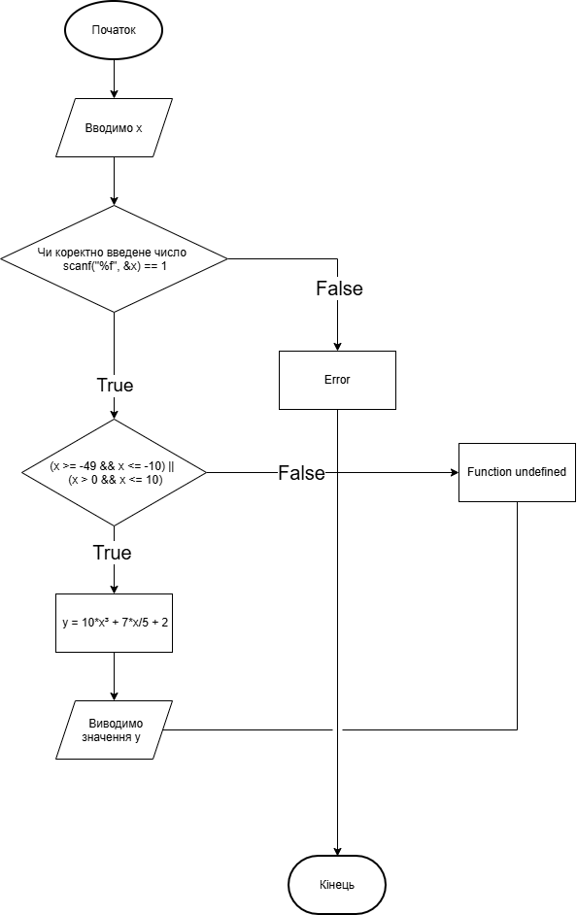

Код програми

#include <stdio.h>

int main() {
float x;

printf("x: ");
if (scanf("%f", &x) == 1) {
if ((x >= -49.0f && x <= -10.0f) || (x > 0.0f && x <= 10.0f)) {
float y = 10.0f * x * x * x + (7.0f * x) / 5.0f + 2.0f;
printf("y(x) = %.4f\n", y);
} else {
printf("Function undefined\n");
}
} else {
printf("Error\n");
}

return 0;
}

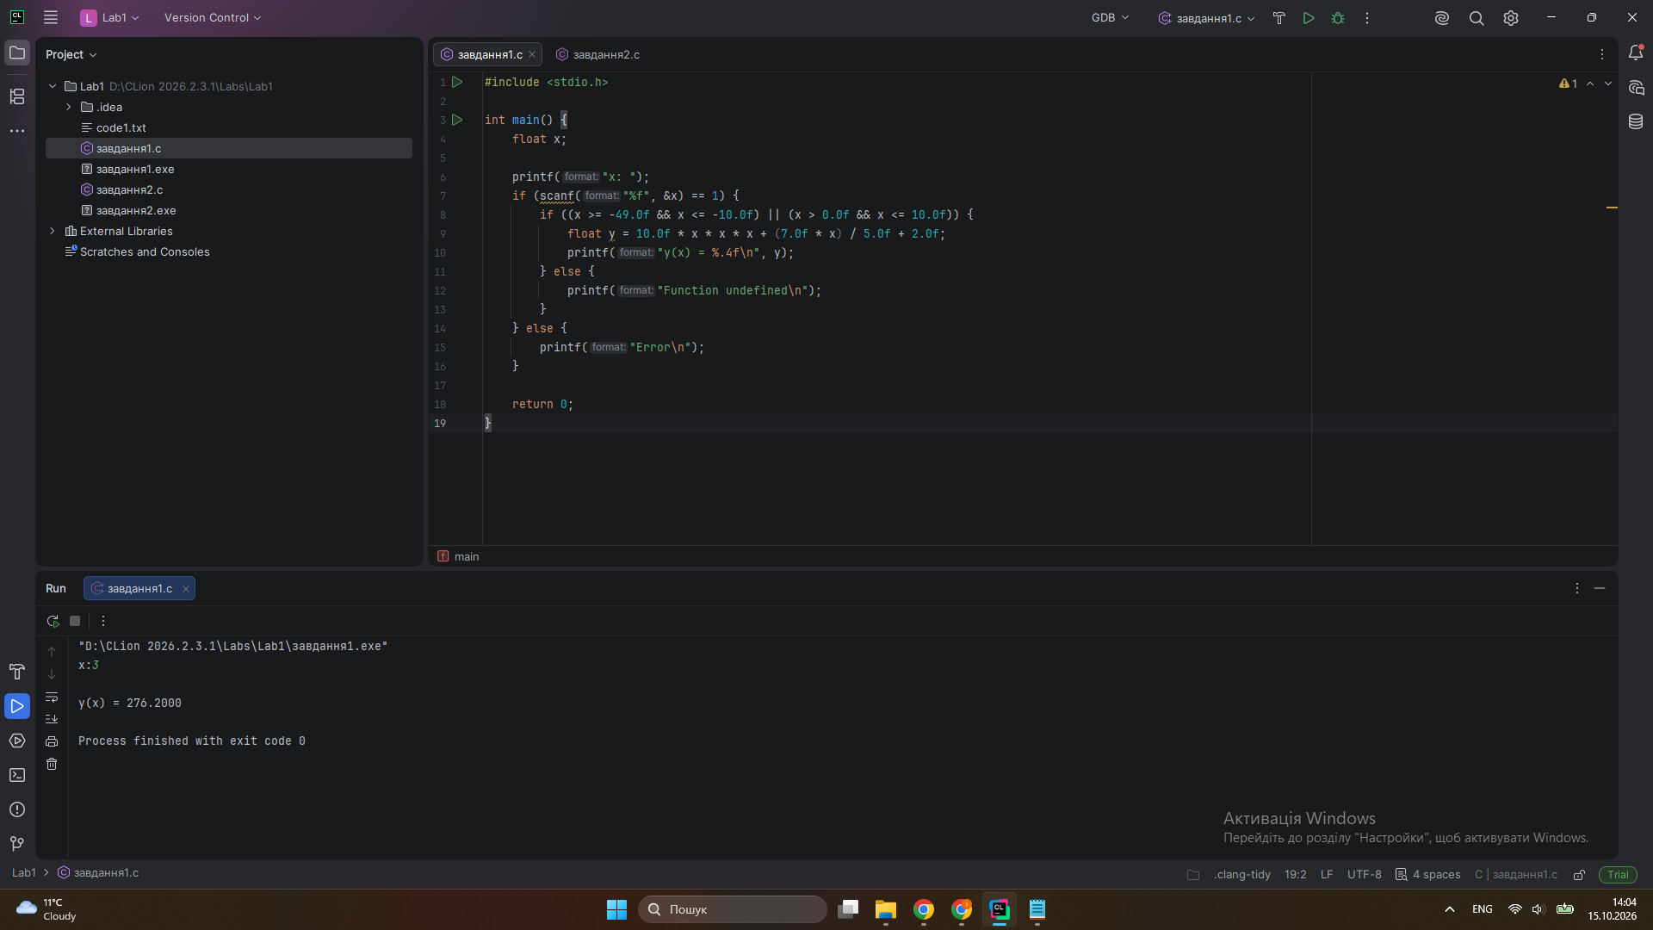

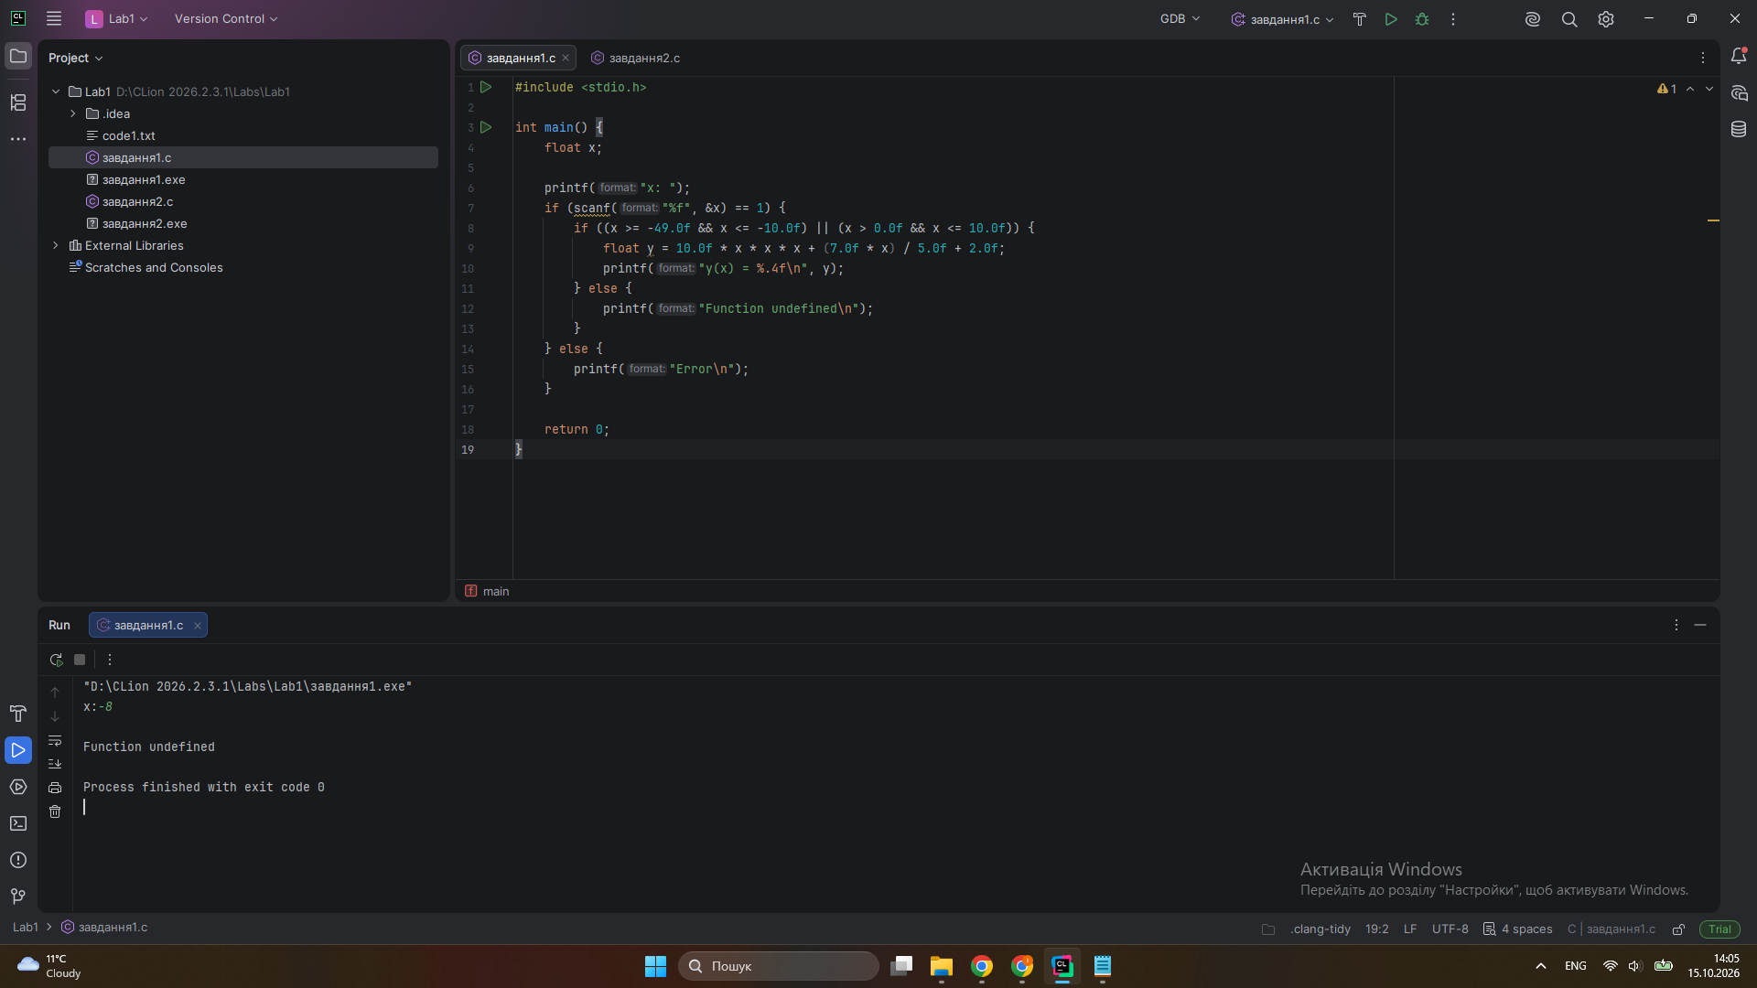

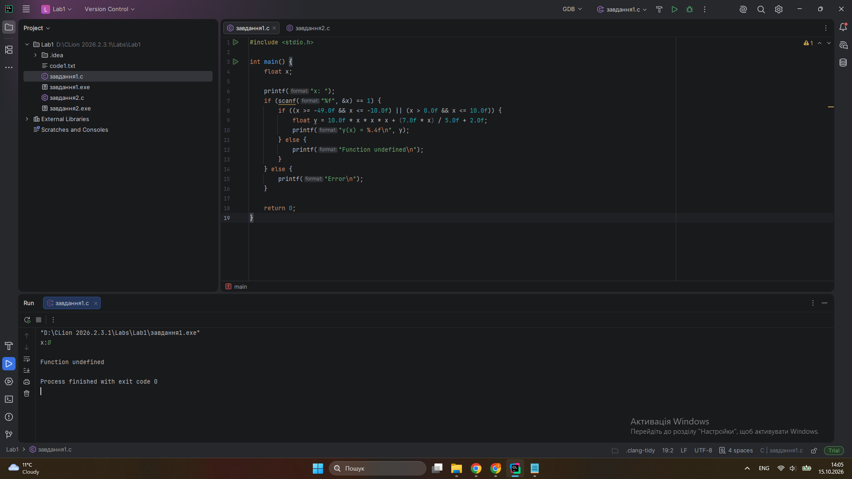

Результати

- При х=3 у= 276.2000
- При х= -8 Function undefined
- При х=0 Function undefined

Завдання 2
y(x) = f(2), x ∈ D2
f(2)x = - х + 9 . x ∈ (20; +∞)
Блок схема

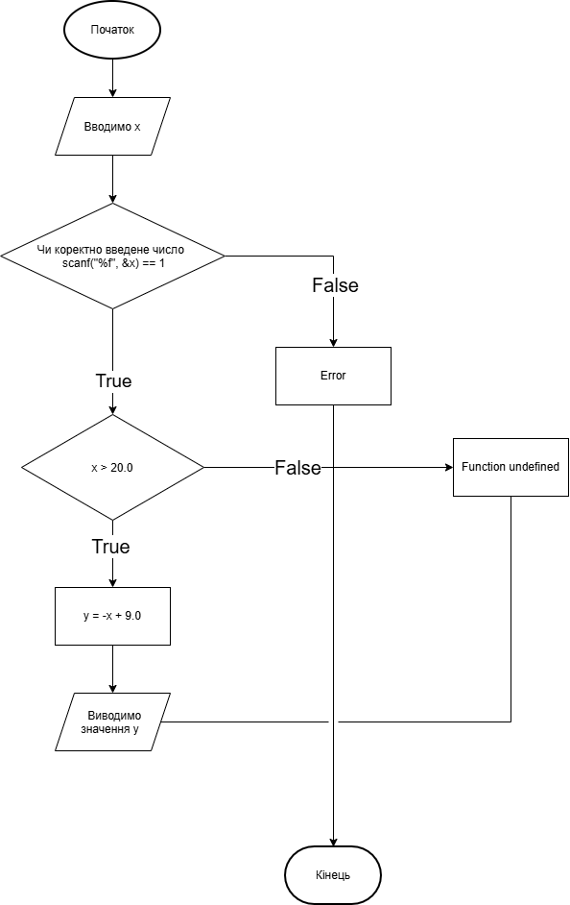

Код програми

#include <stdio.h>

int main(void) {
float x;
float y;

printf("x: ");
if (scanf("%f", &x) != 1) {
printf("Error.\n");
return 1;
}

if (x > 20.0f) {
y = -x + 9.0f;
printf("y(x) = %.2f\n", y);
} else {
printf("Function undefined.\n");
}

return 0;
}

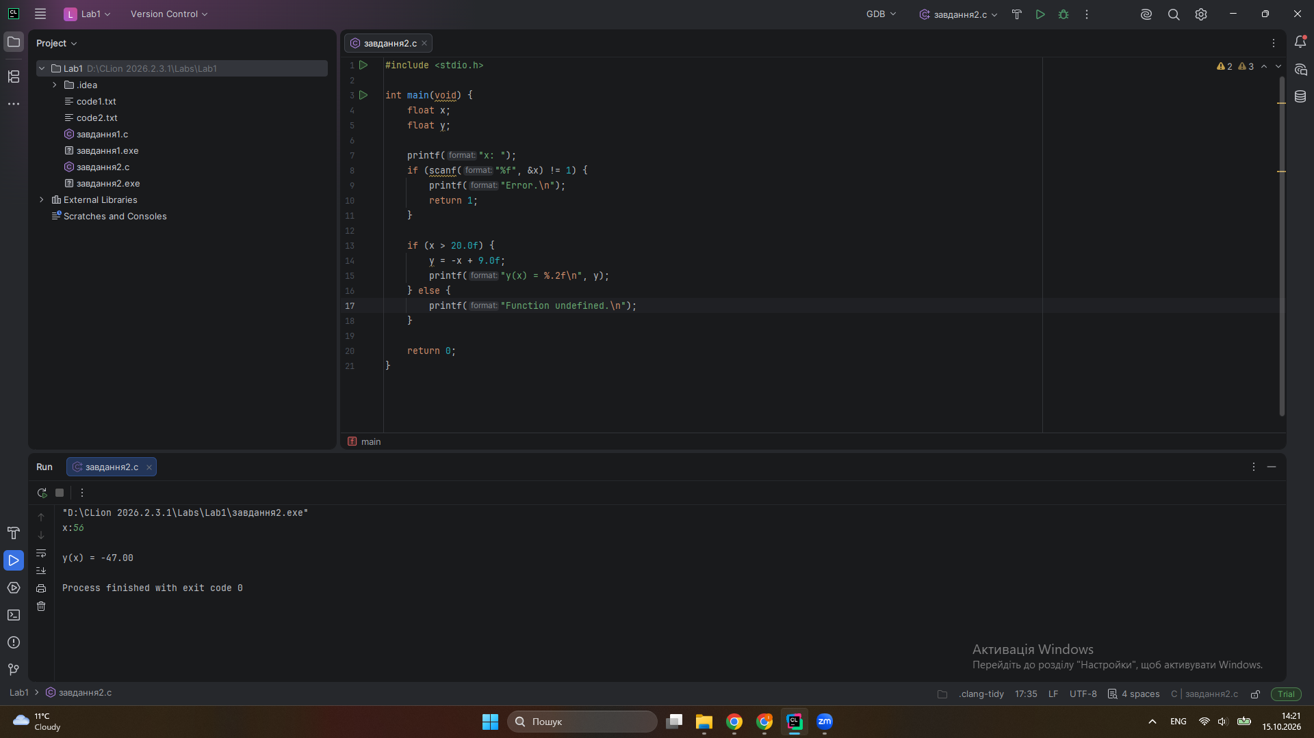

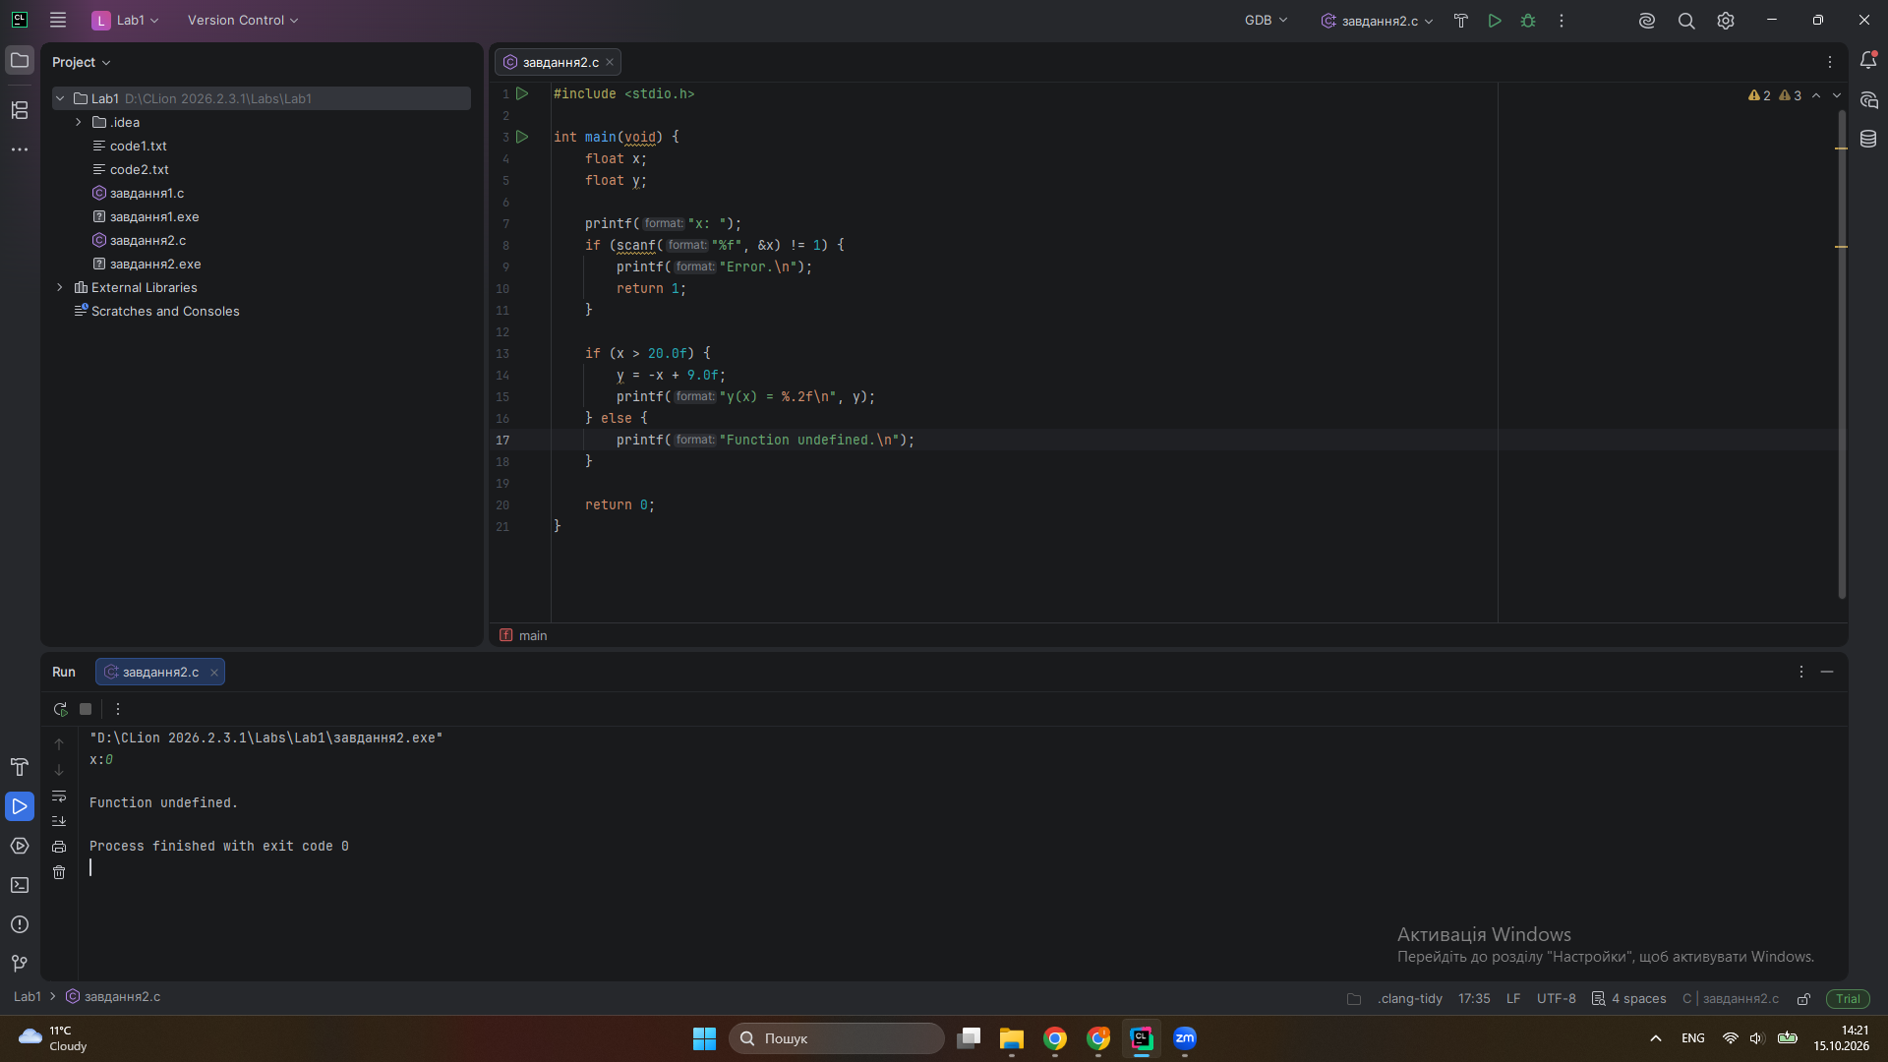
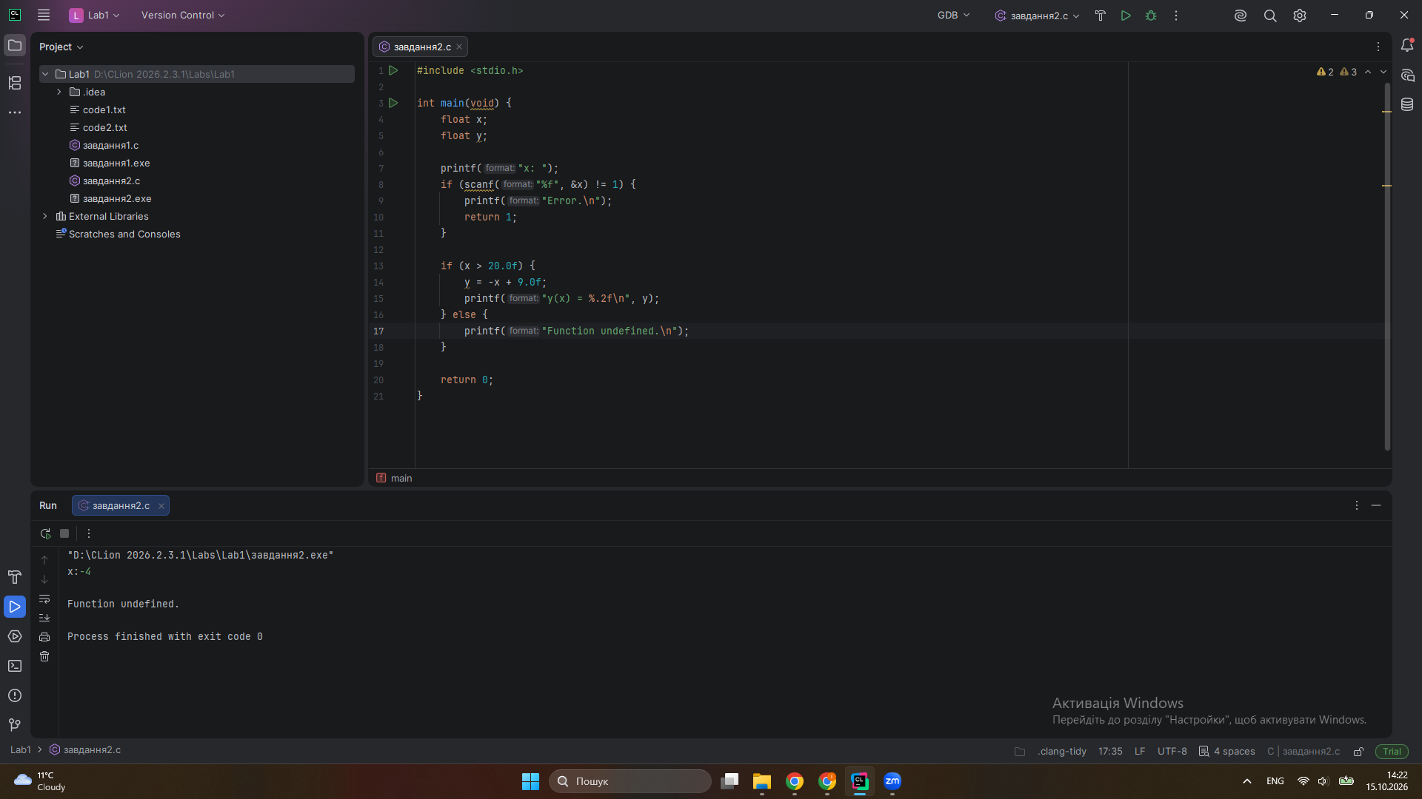

Результати

- При х=56 у= -47
- При х= -4 Function undefined
- При х=0 Function undefined

Висновок. Програми працюють при введені усіх значень з клавіатури. Було неможливо запустити файли з розширенням .с через Visual Studio Code. Вирішенням цієї проблеми було встановлення IDE CLion від JetBrains.

